专家观点 | 安筱鹏：数字化转型的十个关键词

来源：阿里研究院

【导读】2019年4月28日在清华大学经管学院举办的高教论坛上，安筱鹏博士围绕“数字化转型2.0”进行了主题发言，以下是发言主要内容。

各位来宾上午好！

在座的各位都是清华经管学院的校友，非常高兴在清华108年校庆期间，和各位清华校友交流数字化转型这个话题。

今天，我们业界关于企业数字化转型有很多新的概念，有些时候新概念太多，也造成了“新概念雾霾”，我们需要一个“雾霾净化器”；我们需要一个望远镜，能看到数字化转型的全局；我们需要一个显微镜，能看到数字化转型的细节；我们也需要一个CT机，能看到数字化转型的本质。

什么是数字化转型的本质？我们认为，数字化转型的本质是，在数据+算法定义的世界中，以数据的自动流动化解复杂系统的不确定性，优化资源配置效率，构建企业新型竞争优势。

当前，全球信息通信技术正进入技术架构大迁徙时代，企业数字化转型正在经历从基于传统IT架构的信息化管理（数字化转型1.0），迈向基于云架构的智能化运营（数字化转型2.0）。如何理解和认识企业数字化转型，这十个关键词也许可以帮助勾勒出数字化转型的本质：1、不确定性，2、复杂系统，3、竞争的本质，4、转型的逻辑起点，5、工具革命，6、决策革命，7、数据的自动流动，8、软件的本质，9、技术架构的大迁移时代，10、体系重构。

不确定性

**“只有深刻认识不确定性，才能深刻理解数字化转型的本质”**

对不确定性的恐惧是人们认知社会规律的内在动力。人类社会发展一直伴随着对确定性的追求，确定性是行为能够被预测的前提，也是我们安全感的来源。人类社会的发展史就是一部对抗不确定性、寻求人类命运发展确定性的历史，对不确定性的恐惧和对确定性的追求一直伴随着人类社会的发展和演进。

不确定性源于信息约束条件下人们有限的认知能力，应对不确定性，是人类永恒的挑战。在过去几千年里，每一个个体、族群、部落、企业、国家等都会面临着各种各样的挑战，如战争、冲突、灾害、竞争等。人们都面临着如何在不确定性的环境中进行决策，这些决策正确与否会导致事情的成败、得失、利弊、对错、好坏、优劣等结果，决策结果又会影响个体的幸福、部落的兴衰、企业的成长、国家的繁荣、历史的走向。

化解不确定性的“三部曲”。第一，理解和认知世界运行的规律，是化解不确定性的逻辑起点；第二，理解运行规律之后需要预测将会发生什么，这是决策的基础和依据；第三是控制，是将决策付诸行动的具体路径。

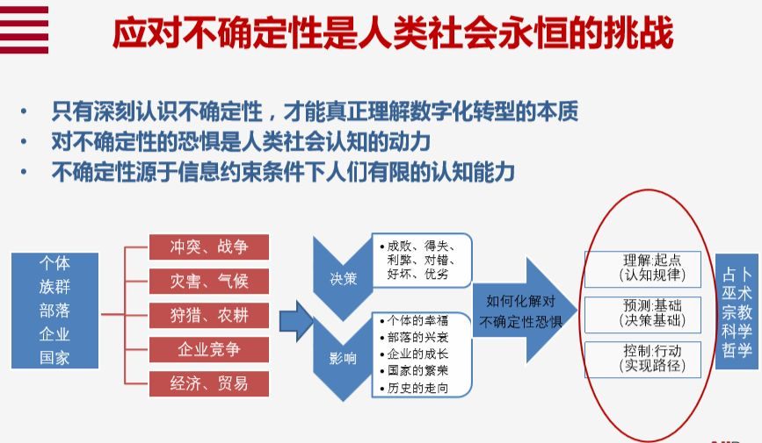

**“面对不确定性如何决策？”**

几千年来，人类社会一直面临的重大挑战是，如何在不确定性的环境中进行决策，从游牧社会、农业社会、工业社会到信息社会，这都是一个永恒的话题，而在过去几千年人类是如何进行决策？2000多年前，《史记·龟策列传》中记载“自古圣王将建国受命，兴动事业，何尝不宝卜筮以助善！”500年前，正如马克斯·韦伯在《新教伦理与资本主义精神》所说的，新教构建了一套对世界的解释体系，企业家们面对各种不确定性进行决策的时候，宗教是指导他们在不确定性的环境中进行选择的依据。

100前，爱迪生经过几千次试验发明了电灯，1969年美国人把人类送到了月球，波音747实现首飞。人类上月球的每一个决策、飞机研发的每一次重大决策的背后是基于什么？是科学。今天，风电功率预测、工程机械设备全生命周期运维、盒马鲜生对生鲜食品的品类及数量选择、淘宝首页的千人千面的背后，构建了新的决策机制：数据+算法。

**“对不确定性认知的分野：从哲学到科学”**

对于不确定性的认知，也是从哲学、科学、经济学分化的一个重要的因素。从信息论来看，克劳德·香农认为“信息是用来减少随机不确定性的东西，信息的价值是确定性的增加”，信息最重要就是要减少不确定性而增加确定性。回到数字化本质，那就是在数据+算法定义的世界中，化解复杂系统的不确定性。

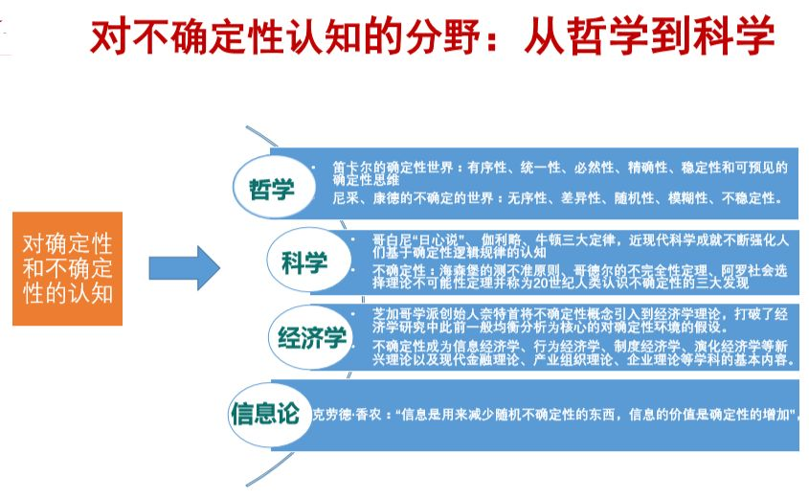

**“医疗的本质：应对不确定性”**

关于不确定性，我们把这个话题拓展到其它领域。1972年，阿罗获得诺贝尔经济学奖，其在1963年发表的论文《不确定性和医疗保健的福利经济学》中指出，医疗服务的特殊性源于其普遍存在的不确定性。医疗是什么？向外看，是悬壶济世；向内看，就是如何应对不确定性。在现代医生的手边，有6000多种药物，4000多种治疗手段，每种有不同的使用要求、风险、注意事项。面对疾病世界，从几百年前的简单，到几十年前的复杂，再到现在的“非常复杂”。医学成了一门掌控极端复杂性的艺术，它考验着作为人是否能够驾驭这种复杂性。

复杂系统

**“从万物互联到万物智能”**

没有网络的世界是一个机械系统。随着传感器、互联网、物联网的出现，IoT时代正在到来，所有的产品最终都将成为一个网络终端。正如波特所说，未来，所有的产品功能将由四个基本模块构成：动力部件、执行部件、智能部件、互联部件，未来的智能产品可以监测、可以控制、可以优化，产品的功能灵活性、易扩展性、安全性、可管理性都得到提高。

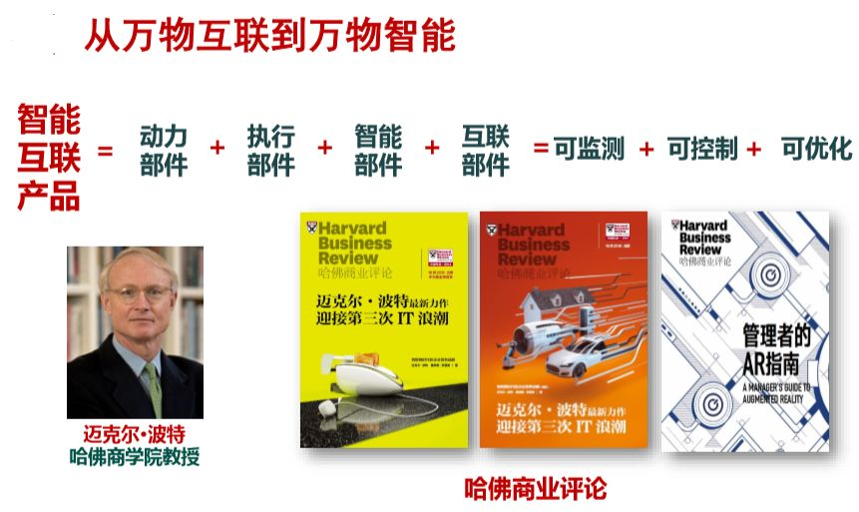

**“单一产品走向复杂系统，从机械系统走向生物系统”**

万物互联网使得孤立产品走向复杂产品网体系。约翰迪尔公司（John Deere）作为全球最大的农业机械制造商和世界第二大工程机械制造商,其产品沿着传统产品→智能产品→智能互联产品→产品系统→产品体系的路径逐步演变。它不仅仅是一个产品，而且成为一个网络体系的组成部分。当成为一个网络体系组成部分的时候，就从一个原有的机械系统演变成复杂的生物系统。

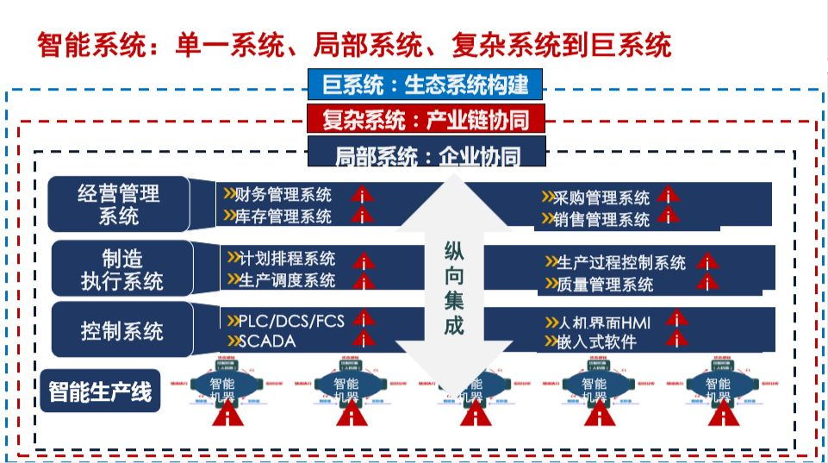

**“智能系统：单一系统、局部系统、复杂系统到巨系统”**

我们再来看智能制造，我们可以定义一个智能的最小单元——具有感知、分析、优化、执行功能的智能单元，如数控机床、智能机器人、AGV小车以及刀具管理、工装管理系统等，这些最小智能单元散布在制造体系的各个角落。今天，随着物联网、边缘计算、工业互联网等新的架构和技术体系的出现，以及市场需求对跨企业、跨环节、大尺度资源优化的需求，最小的智能单元从一个小系统被不断接入企业内部大系统，企业内部大系统与上下游实现互联互通互操作，构建复杂产业链系统。在此基础上，当企业把产业链系统向整个社会开放时，开始构建起一个复杂巨系统。那我们可以看出来，商业和制造系统变得越来越复杂，从一个机械系统演变成了一个复杂生物系统。

德国工业4.0讲横向集成、纵向集成、端到端集成，从这个角度来讲，什么是集成？集成是数据的互联互联网互操作，集成的本质就是对制造资源优化范围、领域深度的描述，从自动化到智能化，就是从局部优化到全局优化的过程，在时间上优化只有起点没有终点，空间上参与优化的资源从点、线、面、大系统、巨系统的方向不断地扩展。如果说，自动化是单点的、低水平的，有限的资源优化；那么，智能化是多点、高水平、全局的资源优化。所谓集成的过程，就是对制造过程的范围领域不断地深化的过程。

**“智能制造：复杂的生态系统”**

传统的制造体系是一个简单的机械体系，确定性是常态。而智能制造是一个复杂的生态系统，要解决的核心问题是如何降低系统的不确定性。今天，当人们在理解制造业、理解智能制造的时候，我们要换一个视角，我们从一种静态思维、机械化思维，走向生态思维、系统思维。

竞争的本质

什么是企业？企业竞争的本质是什么？这是我们在理解数字化转型，必须要思考的问题。

企业是一种组织，是跟市场、政府一样，配置资源的组织。企业是一种替代市场进行资源配置的组织，是将技术、资本、人才、土地、机器设备等资源组织起来，以更高效、更低成本满足客户需求的组织。企业竞争的本质是什么？企业竞争的本质就是资源配置效率的竞争，就是要以数据自动流动化解复杂系统的不确定性，优化企业资源的配置效率。企业面临什么样的挑战？当我们走进企业董事会、走进工厂、走进车间、走进研发中心，他们都在思考什么问题：企业思考如何缩短一个产品的研发周期、如何提高一个班组产量、如何提高一个机床的使用精度、如何提高一组设备的使用效率，所有这些问题，都可以归结为一个问题，就是如何提高资源配置效率。

面对这些问题，如何提高资源优化配置效率，核心是如何实现科学决策、精准决策、高效决策。企业的本质属性是在不确定性的环境中如何决策，对于企业来说，新品开发是决策，客户定位是决策，营销策略是决策，研发组织是决策，供应链选择是决策，交付周期是决策，库存管理是决策，排产计划是决策，商业模式选择是决策。科学决策的背后是资源优配置效率的提高。

在淘宝、天猫上的服装、化妆品商家来说，他们要思考的问题是，如何发现客户的需求？如何找到新产品的最佳代言人？是选择电视广告还是网络广告？如何确定营销关键词？今年夏季流行什么款式、什么颜色、什么尺码？何时备料、备多少？如何定价？所有这些问题的背后，都是一系列决策。

转型的逻辑起点

**“数字化转型的逻辑起点：适应竞争环境的快速变化”**

今天人们讲智能制造、工业4.0、工业互联网等一系列概念，讲数字化转型，首先需要思考的问题是，转型的逻辑起点是什么？这个逻辑起点是，企业如何适应竞争环境的快速变化。智能就是一个主体对外部环境的变化做出反应能力，这个主体可以是一个人、一个机器、一个设备、一个组织、一个企业等。工业4.0、智能制造等要解决的核心问题就是，面对客户需求的变化，企业如何适应和跟上这一快速的变化，如何更好地满足客户需求，这是数字化转型的逻辑起点。

**“消费者的需求已经发生改变”**

在过去，消费者追求的更多是性价比、产品功能、耐用性等功能诉求；而今天，年轻的消费者不仅仅关注功能性诉求，而且关注内容、服务、参与度、社交体验、分享与交流等体验诉求。消费者的需求已变化，我们的供给能否跟上消费者需求的变化。

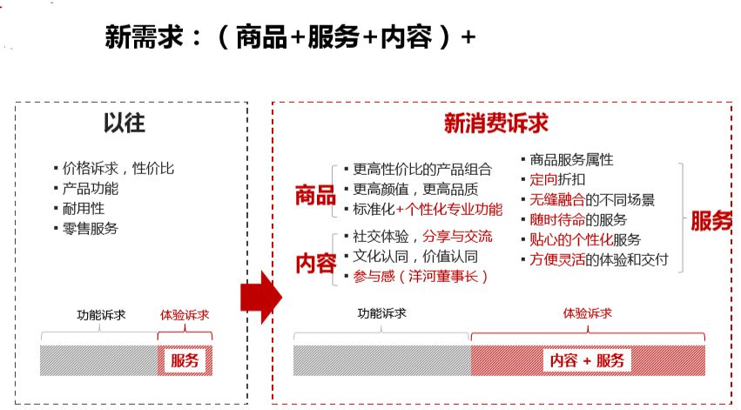

**“制造企业需要面对不确定性快速做出反应”**

美国的标准与技术研究院对智能制造有一个理解。就是如何实现差异性更大的定制化服务、更小的生产批量、不可预知的供应链的变更。把这三个标准归纳成一句话就是制造企业如何面对不确定性，在外界环境发生变化时，如何能够快速地、实时地、精准地做出反应。这背后的体现的是一种能力。

中国是全球最大的服装出口基地，过去一个外贸服装订单量可以达到百万级，后来订单量下降到了十万、五万级，今天服装的外贸订单最小批量只有3000件左右，线下订单达到1500件、线上达到380件。但同时，订单的交期从过去的一年、半年、三个月进一步压缩到15天，有些品牌厂商15天交期产品的比重已占所有产品的15%。而具备15天交期能力的代工厂，其单件产品的议价能力比大规模生产厂家高出30%。对于智能制造和数字化转型而言，其要解决的核心问题是如何解决小批量、多品种、短交期的问题。

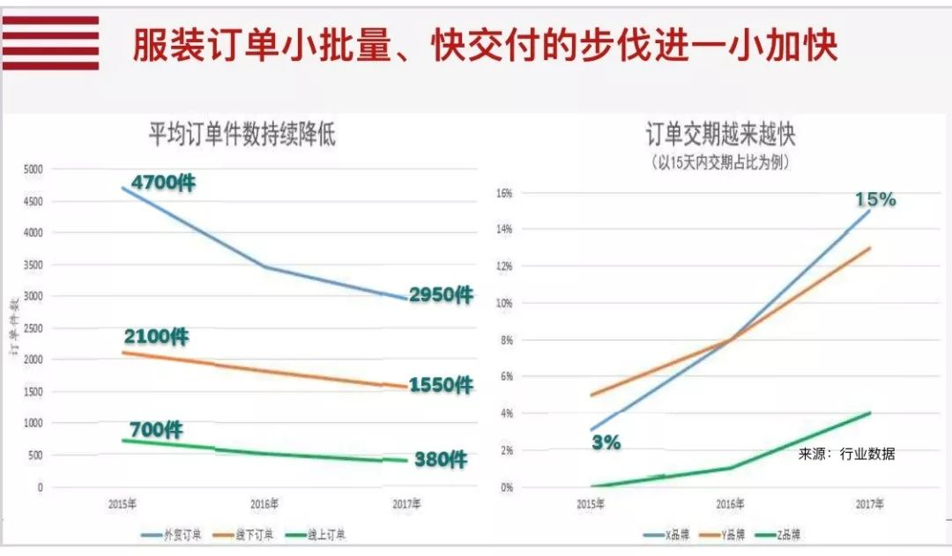

**“商业和制造系统的复杂性”**

商业和制造业变得越来越复杂，这个复杂性至少可以从两个维度去观察。第一，产品本身越来越复杂。过去，仅仅是一个机械产品，现在变成了智能互联的产品，产品增加传感器、通信模块、计算模块、软件等，产品变得越来越复杂。第二，需求变得越来越复杂。从大规模生产、大规模定制到个性化定制是一个不断演进的过程。当需求变得很复杂的时候，给企业研发、设计、生产带来一系列的挑战。

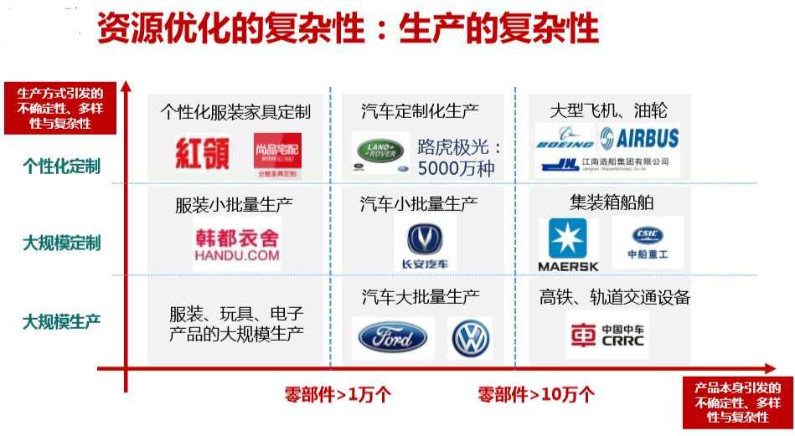

工具革命

数字化转型，本质是两场革命：工具革命和决策革命。人们去一个地方可以选择步行、可以开车、可以乘飞机，这叫工具，工具决定了能走得多快；但是，离目的地是不是越来越近，还取决于你的决策是否正确。数字化转型本质上就是解决两个基本问题：正确地做事和做正确的事。

我们可以从这两个维度上观察和理解企业的数字化转型。从工具革命的维度看，自动化的工具提高了体力劳动者和脑力劳动者的效率，传统的机器人、机床、专业设备等传统工具正升级为3D打印、数控机床、自动吊装设备、自动分检系统等智能工具，传统能量转换工具正在向智能工具演变，大幅提高了体力劳动者效率；同时CAD、CAE、CAM等软件工具提高了脑力劳动者的工具效率。从决策革命的维度看，企业内部 EPR、CRM、SCM、MES等通用软件和自研软件系统，通过不断挖掘、汇聚、分析消费者以及研发、生产、供应链等数据，基于数据+算法构建一套新的决策机制，替代传统的经验决策，实现更加高效、科学、精准、及时的决策，以适应需求的快速变化。

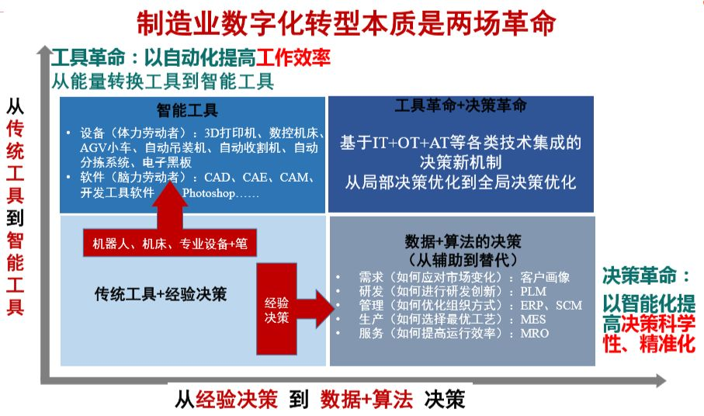

**“工具革命：从能量转换工具到智能工具”**

马克思在几百年前就说过“手推磨产生的是封建主的社会，蒸汽磨产生的是工业资本家的社会”。马克思也说过各种经济时代的划分，原始社会、农业社会、工业社会，这种时代的划分，不在于生产什么，而在于怎样进行生产，用什么样的劳动资料生产。

2004年为了制定《国家信息化发展战略（2006－2020）》，我们组织开展了一个课题研究，叫“中国信息战略研究”，这个研究成果集结成一本书《信息社会：概念、经验与选择》（2006）。在这本书中，我们通过劳动工具的差异将人类社会划分为农业社会、工业社会、信息社会。我们定义工业社会最重要的工具叫做能量转换的工具，蒸汽机、内燃机、纺织机等都是能量转换的工具。信息社会是什么工具呢？信息社会的工具是在传统工业社会能量转换的工具基础上，增加了传感、通信、计算、处理等智能模块，能量工具转变成为一种智能工具，如智能机器人、数控机床、AGV小车等都是在能量转换的基础上加载了传感、控制、优化等智能要素。

我们可以看到，在过往的几百年、上千年，人类信息传播工具的演变：从过去的狼烟、驿站、旗语、邮局、电报、电话到互联网；生产加工工具的演变：从手工、机床到数控机床、在线数控机床。

过去工厂里面传递信息是通过文档，设计师们用纸、笔等工具画出汽车、飞机的几何外形；后来通过模型来传递信息，将几何模型、工艺模型信息等都完全加载，用二维CAD、三维CAD来设计汽车和飞机，到后来基础模型的企业（MBD）等。无论是体力劳动者，还是脑力劳动者，通过新的工具，提高了生产、研发效率。

决策革命

什么叫决策革命？用抽象的语言来描述就是在比特的汪洋中重构原子的运行轨道。就是通过在Cyber空间重建物理世界，对采集的信息进行处理、加工、优化，将优化的结果反馈到物理世界，再去优化物理世界。信息物理系统建设就是在比特的世界中构建物质世界的运行框架和体系，是以数据自动流动实现资源优化配置。这种决策将更加的高效、更低的成本、更加的精准和更加的科学。

**“决策革命：基于数据+算法的决策”**

决策革命简而言之就是基于数据+算法的决策。“数据+算法=服务”实现分四个环节：一是描述，在虚拟世界描述物理世界发生了什么；二是洞察，为什么会发生，事物产生的原因；三是预测，研判将来会发生什么；四是决策，最后应该怎么办，提供解决方案。

在上述的描述、洞察、预测、决策之后，可能都需要人来参与决策，但是人参与决策越来越少，而系统参与的决策越来越多。就好像无人驾驶一样，从开始完全依赖人的驾驶到最后无人驾驶。我们在Cyber空间找了一个代理人，把人们对汽车驾驶运行规律的认知装载到软件系统等去感知、优化、控制、执行。通过这样一种方式优化资源的配置效率。正是因为我们构造了一种新的改造和认知世界的方法论，在开发汽车、飞机、高铁等产品的时候，研发、生产效率都会大幅度提高。

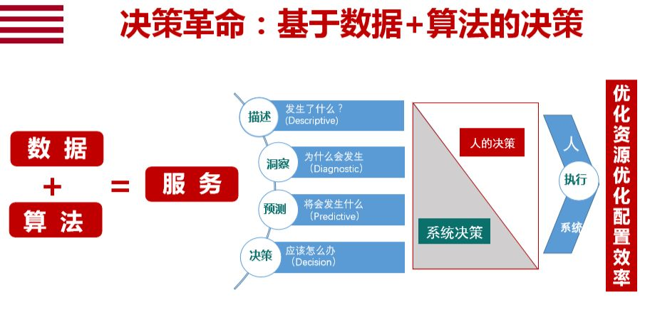

在不确定性的环境中进行决策是企业面临的巨大挑战，从基于经验的决策到基于数据+算法的决策，是企业数字化转型的基本模式。天猫联合玛氏、雀巢等多家一线品牌，联合建立新品创新中心，基于数据和新商业逻辑，洞察新品机会、提高研发效率，3  C、服装、美装、电器等新产品研发周期大幅缩短。

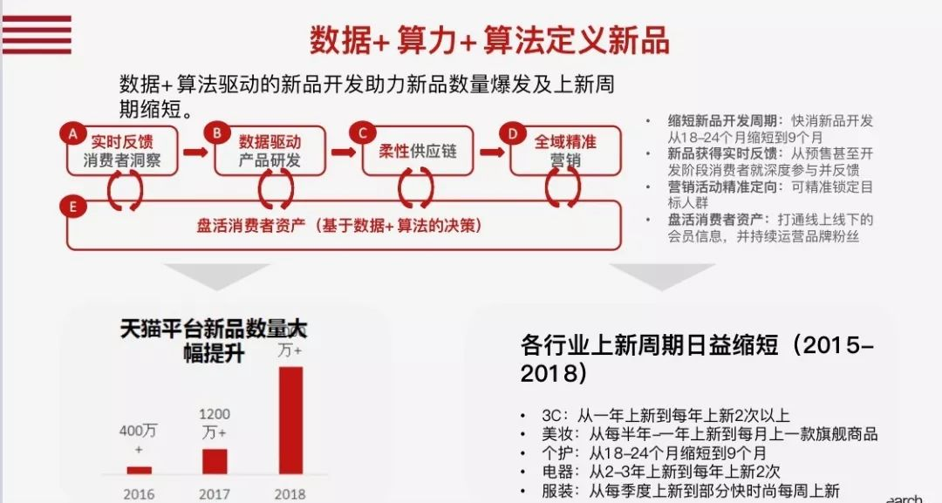

数据的自动流动

**“数据+算法”背后的支撑：数据的自动流动**

决策革命是基于数据+算法，那支撑数据+算法的背后是什么？是数据的自动流动，即正确的数据在正确的时间以正确的方式传递给正确的人和机器。

青岛红领作为一家个性化定制服装企业，有些企业高管参观后感到非常失望，因为没有想象中一排排机器人、先进的数控机床、先进的生产线以及忙乱而有序的AGV小车，看到的是一排排的工人在用手工的方式加工衣服，是一个典型的劳动密集型企业生产场景。

有人说他跟富士康没有区别，不是没有区别，而是根本就比不上富士康，富士康的自动化生产线、切片机、机器人是非常先进，红领跟富士康有什么不同呢？

我们认为自动化分为两种。一种自动化是生产装备自动化，叫做看得见自动化，或者定义成工具革命，数控机床、机器人、立体仓库、忙碌而有序的AGV小车。还有一种叫做看不见的自动化，数据流动的自动化，把正确的数据在正确的时间传递给正确的人和机器，或者定义成决策革命。当你采集一个人上身的18个部位，22个指标之后，这一个指标首先自动生成一个适合这个人体型的一个版型，自动生成一个数控机床的加工指令，自动生成200个工序的加工工艺，定制化生产跟规模化生产相比，其复杂度、面临的不确定性远远地超出几个量级。

当面对一个定制化生产的时候，系统变得极其地复杂，需要非常多的决策，每时每刻、每个人所面对的加工对象、工艺、方法都会发生变化。定制化生产的核心在于，如何能够把数据在正确的时间以正确的方式传递给正确的人，以数据的自动流动化解复杂系统的不确定性。

**“基于文档的信息流到基于模型的信息流”**

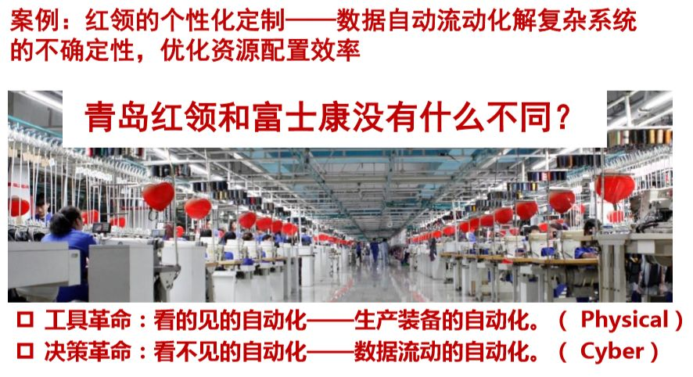

我们把这一模式概念拓展到一般生产场景，当企业采集了客户的数据之后，这些数据就会在企业经营管理、产品设计、工艺设计、生产制造、过程控制、产品测试的每一个环节里去流动。我们要思考的问题是在数据流动的每一个环节，是不是可以没有人去参与。过去信息的流动是基于文档的流动，我们的企业通过传真、e-mail、excel表、U盘、光盘、打电话、开会、自己开发工艺程序、编写软件等各种方式传递信息。今天，我们所要追求的是，数据能够在企业内部流动过程中，不需要人的参与可以实现信息的自动流动。

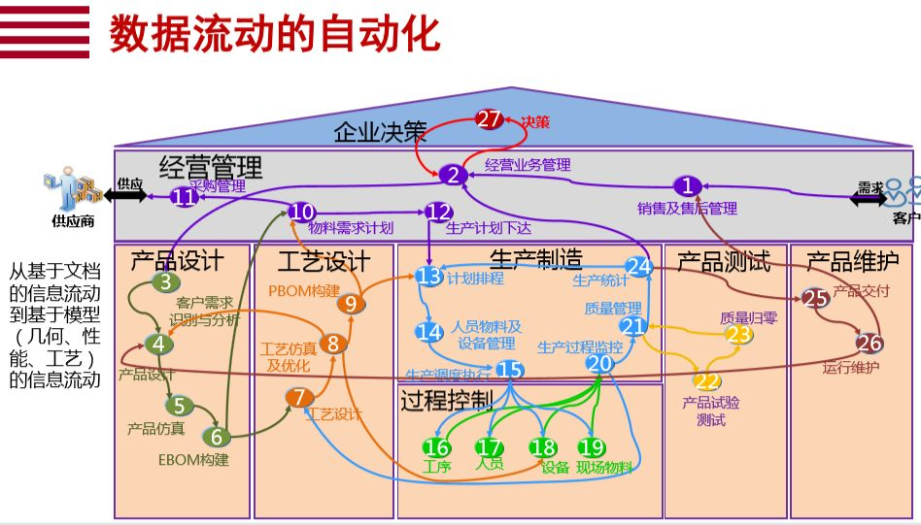

软件的本质

**“软件是实现数据自动流动的核心”**

数据的自动流动，正确的数据在正确的时间，以正确的方式传递给正确的人和机器，正确与否的核心是软件、是算法、是模型。软件是一系列按照特定顺序组织的计算机数据和指令的集合，本质是事物运行规律的代码化，作用是构建数据流动的规则体系，是指导甚至控制物理世界高效、有序乃至创造性运转的工具，是工业和商业技术体系的载体，也是人类经验、知识和智慧的结晶。

无论是爱因斯坦的质能方程，还是牛顿的三大规律，都是我们认识这个物理世界的方式。我们把规律模型化、模型算法化、算法代码化、代码软件化，再用软件化去优化物理世界。我们构建了三个世界，物理世界、意识世界、数字世界。

**“数据+算法”构造了我们认识这个世界新的方法**

2013年的诺贝尔化学奖，因发展了复杂化学体系中的多尺度模型，颁给了三位美国科学家马丁·卡普鲁斯、迈克尔·赖韦特和亚利耶·瓦谢尔因。这三位科学家的贡献就是构建了一个做实验的方法论，做化学实验的方法论，这个方法论就是在计算机中做实验，它实际就是“数据+算法”的另一种的表现形式。

过去科学家整天在实验室做实验，现在有一部分实验可以在计算机里面去做。对于制造业也是一样，过去飞机从立项到交付需要近十五年，现在只需要五六年的时间，因为人们构建了一个新的认识和改造世界方法论。高铁可以通过虚拟的高铁在虚拟的京沪线上跑起来，来测试高铁运行中选择电流、电压、噪音、稳定性、可靠性等，通过在虚拟世界的快速迭代，构造了一个改造和认识世界的方法论，这种方法叫模拟择优法。

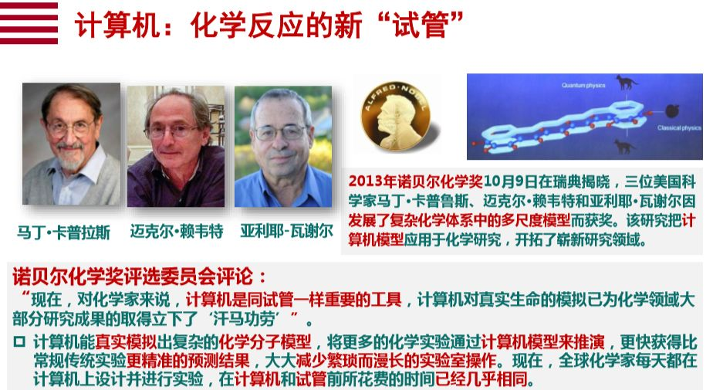

技术架构大迁徙时代

今天我们讨论各种各样的云和工业互联网概念的背后是什么？是我们正在迎接一个新时代的到来，这个时代就是体系架构大迁徙的时代。

**“基于云架构的大迁移”**

伴随着工业技术和信息技术的飞速发展，商业系统的需求、生产流程、业务逻辑的复杂性逐渐增加，对信息系统的响应要求也越来越高。面对商业和制造系统复杂性的持续增加，基于传统IT架构解决方案的基本思路是在原有业务系统升级的基础上不断开发新的业务系统，即“系统+系统”模式，面临业务系统“烟囱林立”、复杂臃肿、迭代缓慢、交付低效等挑战，业务系统响应能力呈线性增长，越来越难以适应日益复杂的制造系统。

我们今天讨论工业互联网、工业云，我们讨论边缘计算、时间敏感网络等概念都在描述一件事情，我们在构造一个新的架构体系，我们可能正在迎来一场历时20年的技术架构体系大迁移时代，这场迁移5年前已经开始，会在未来15年结束。这是一场基于复杂经济系统需求牵引的技术架构大迁移，我们商业系统、制造系统变得越来越复杂，这种复杂性，来自于产品本身、来自于客户需求、来自于全球化、来自于供应链、来自于世界政治经济环境的变化。

今天我们需要重新构建这个架构就是基于云计算架构体系，基于云架构实现各业务系统和解决方案的云化迁移，我们需要构建一整套基于云架构的软件体系、商业模式、咨询服务、运维体系，使大量数据、模型、决策信息平台化汇聚、在线化调用，系统之间实现互联互通操作，实现了业务系统的功能重用、快速迭代、敏捷开发、高效交付、按需交付，即“系统之系统”模式。伴随着制造系统的复杂性增加，新的业务系统通过对原有业务系统模块的充分调用、部署实现快速上线，系统响应能力指数增长。

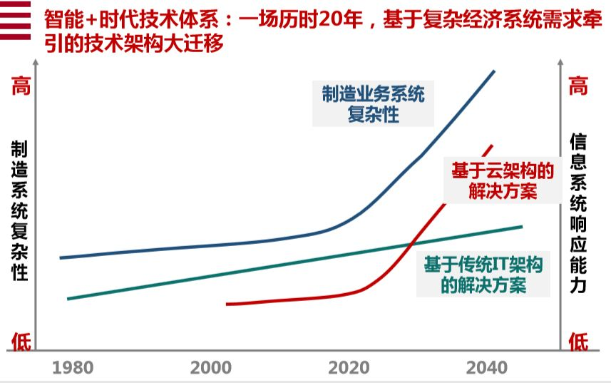

**“从数字化转型1.0到数字化转型2.0”**

架构体系的迁移推动了企业数字化转型从1.0迈向2.0，如果说，数字化转型1.0是基于传统IT架构的信息化管理，那么数字化转型2.0就是基于云架构的智能化运营；数字化转型1.0是管理导向，数字化转型2.0是创新导向；数字化转型1.0的核心是业务数字化，数字化转型2.0是数据的业务化；数字化转型1.0是实现消费端数字化，数字化转型2.0是供给端数字化；数字化转型1.0是局部数字化，数字化转型2.0是全链路数字化；数字化转型1.0是流程驱动，数字化转型2.0是数据驱动；数字化转型1.0是基于硬件和软件的交付，数字化转型2.0是数据+算法提供了赋能；数字化转型1.0是产品经济，数字化转型2.0是结果经济。

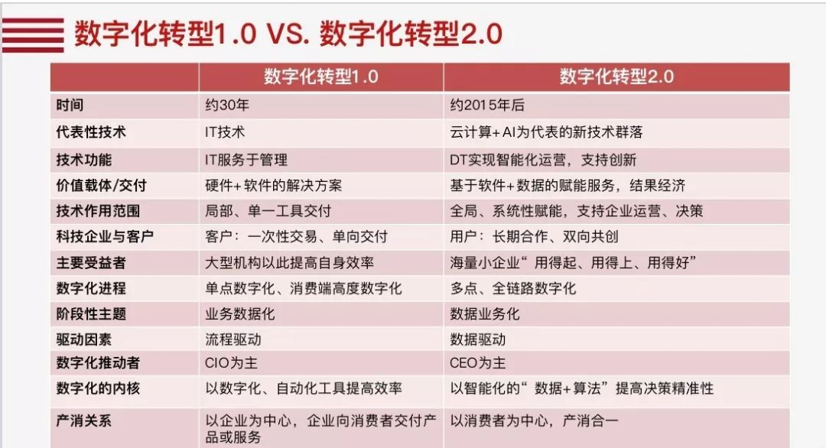

体系重构

**“数字化的逻辑殊途同归：数字孪生的世界”**

可以设想一下，未来十年、二十年、三十年之后，信息通信技术的发展趋势是什么？或者我们思考一个问题：数字化的终极版图是什么？从未来看现在，我们今天所看到的物联网、大数据、云计算、人工智能、工业软件等技术，都是未来数字化终极版图的一个碎片，ICT技术发展及应用的过程，就是我们不断把这个碎片化的模块拼一个幅完整版图过程，我们都是拼图人。

那么，形成的最终图景是什么呢？是数字孪生。我们不断地把碎片化物理世界数字化后，在Cyber空间构造成一个碎片化的数字孪生体，然后把这个碎片化的孪生体拼成一个完整的数字孪生体，直至构造一个数字孪生的世界，从数字孪生的心脏、数字孪生的飞机、数字孪生的建筑到数字孪生的城市，我们都走在构造数字孪生世界的大道上。我们将在比特的世界中重建原子的世界，将在比特的世界优化原子的世界，数字孪生的世界在未来20年将经历三个阶段：局部的数字孪生、静态的数字孪生和动态的数字孪生。

**“深度融合：体系重构的新阶”**

以互联网、云计算、大数据等为新一代信息通信技术与制造业融合带来了体系的重构，形成了以数据驱动、软件定义、平台支撑、服务增值、智能主导为特征的制造业新体系。在过去的两三百年的时间里，制造业不变的追求是：制造的高效率、高质量、低成本和客户的高满意度。新的体系对于制造业来说，带来什么样的变化呢？带来了谁来生产、生产什么、用什么工具、以什么方式、在哪儿生产的改变。

生产者由单纯的生产者转变为产销者（Prosumer），消费者越来越深度地参与了生产的全过程；生产产品由功能产品演进到智能互联产品，无人汽车、智能硬件等产品层出不穷；生产工具由从能量转换工具到智能工具，3D打印、数控机床广泛应用于制造；生产方式从“试错法”到“模拟择优”，从实体制造到实体虚拟融合，虚拟仿真、数字孪生的技术正不断应用，体现一种新的认识和改造世界的方法论；生产地点由集中向分散转变，网络化制造、分享制造正是这一过程的体现。

**“转型：从思维转变开始”**

面对数字化转型大变革，企业如何转型？企业思维需要实现三个转变：一是以不确定性应对不确定性。面对需求的不确定性，企业需要以数据+算法的策略应对不确定性，需要摒弃冗余思维、静态思维，走向精准思维、动态思维。二是以增量革命构建新型能力，企业数字化转型，就是要把软件、设备、流程优化、管理变革最终都要转化为企业的新型能力。这是数字化的出发点，也是落脚点。三是从产品制造商到客户运营商（Customer Operator），制造企业应成为一个工业产品提供者，通过产品与客户建立一种“强关系”，能成为24小时在线，了解、预测、满足客户需求的“客户运营商”。

今天，企业数字化转型2.0时代已经到来。